 | 盖章处  （原稿不盖章）
智恒科技股份有限公司
ZHIHENG TECHNOLOGY CO.,LTD.

重要开发文档管理办法
发行版本 |  |  | 制订单位
R1.0 |  |  | 信息中心
制订日期 |  |  | 文件编码
2018-10-16 |  |  | ZH-XXC-E-25
分发单位 |  |  | 页 数
总裁办 |  |  | 共 3 页

核 准 | 审 核 | 制 订

目录
第一章 总 则 1
第一条 目的 1
第二条 适用范围 1
第三条 权责范围 1
第二章 作业程序 1
第四条 管理方案 1
第五条 文件流转管理拓扑 1
第六条 文件存放规范 2
第七条 文件同步 3
第八条 文件加密 3
第九条 文件压缩与刻录 3
第十条 文件恢复 4
第三章 附 则 4
第十一条 本办法由信息中心负责制订、修改、解释。 4
第十二条 本办法自总经理签字生效之日起颁布实施。 4

变更履历
日期 |  |  | DOC  REV | 变更页 | PAGE  REV | 变更内容 | 备注

- 总 则
  - 目的
规范管理公司重要开发文档的保管和使用，避免由于管理不符合规范造成文档丢失、损坏、泄露及版权纠纷等造成公司重大损失，特制定本管理办法。
  - 适用范围
公司所有研发类文档，主要指硬件研发、软件研发等研发过程的成果源代码、文档、配置及数据库脚本、字典等内容文件。
  - 权责范围
- 硬件研发中心、软件研发中心需要设置专门文件管理负责人（级别不能低于中心副总），对本中心的研发文档进行管理和规范，并对本中心源文件和成果类文件管理负责；
- 信息中心负责提供指定服务器、存储设备、刻录设备等设备，并提供系统维护和采购支持
- 文件管理员：负责服务器密码和文件密码设置等管理
- 文件安全员：负责进行文件刻录、文件存储管理工作

- 作业程序
  - 管理方案
针对件研发等研发过程的成果源代码、文档、配置及数据库脚本、字典等内容文件进行统一的分类、命名及目录结构规范等约束；通过每日定期同步更新，保证了文件服务器成果内容的有序、规范、及时有效；为了进一步保障研发成果的安全，文件管理员需要对服务器加设管理密码和文件密码；文件安全员需定期对加密成果文件进行刻录，方便离线保存研发成果；如果需要调取文件需要向文件管理员进行申请，由文件管理员进行解密。
  - 文件流转管理拓扑
文件管理拓扑图1-1
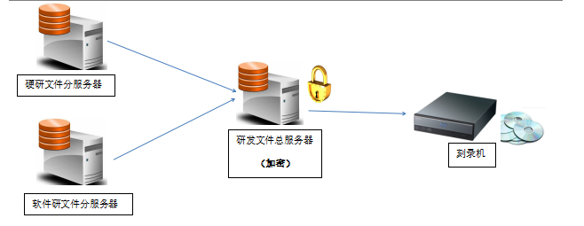
图1-1
  - 文件存放规范
- 每个项目文件并根据具体项目建立独立主目录进行存放，根据研发过程和项目特性建立必要的子目录方便识别；
- 在主目录中必需要放文件目录说明文件,目录文件命名规范为项目名称+存放时年月+版本号；
例如：XXXX项目 存放为2018年10月 版本为V2.001
文件命名规则为：XXXX项目目录说明201810V2.001.TXT
目录说明格式说明，具体目录说明格式：
[目录名称][: 半角冒号符][中文名称或描述,20字以内][换行符]
- 文件目录规范；源码目录按工程进行分类存放，当工程下存在多个项目应用时，需要区分不同项目(如：营收工程，区分宁德水务营收项目、广州营收项目等)， 每个项目目录下按照：脚本、文档、代码目录、其他自定义目录、目录说明存放(图2-1)。
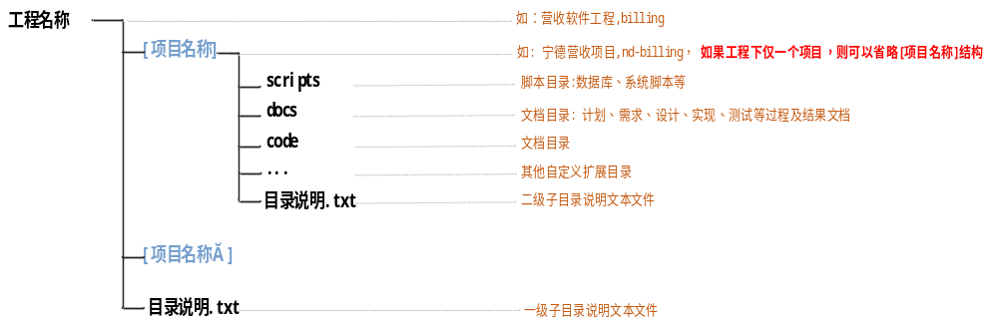
图2-1

- 命名规范。工程名称的规范约定：软研中心工程名称格式：sp-工程名称, 硬研中心工程名称格式：hp-工程名称,其他中心待定。
  - 文件同步
- 由软件研发中心协助进行文件同步软件设计和实施，实现自动文件增量备份；
- 每日11:30及24:00进行文件同步，过程如图3-1:
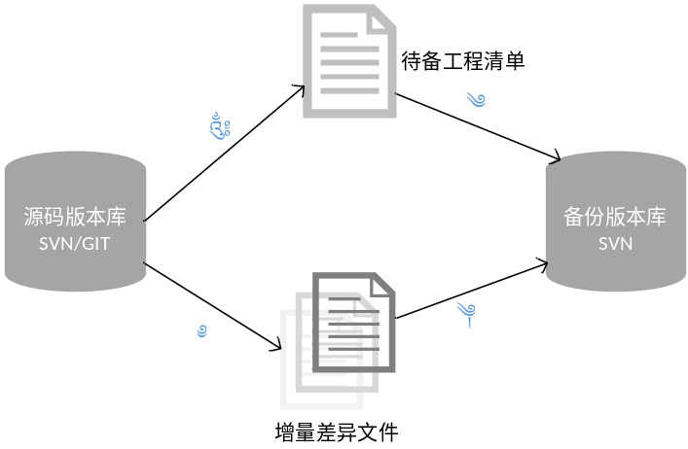
图3-1
  - 文件加密
- 在研发文件总服务器加装电子文档安全管理系统，安全密钥采用单独密钥方式，由文件管理员对密钥进行管理和设置；
- 导出和导入的文件都需要进行加密处理
- 文件查看权限和解密权限分工：
硬件研发中心、软件研发中心专门文件管理负责人有文件查看权限
文件管理员有查看和解密权限
文件安全员以及其他人员都没有查看和解密权限
  - 文件压缩与刻录
- 文件导出采用每日24：00增量同步结束后，从总服务器的文件版本管理库导出当前最新全量文件，并按照归档文件目录进行压缩存放。
归档文件目录规范，以日期为文件夹后缀存放最新的研发成果，同时分硬研、软研及其他中心子目录，具体参照图4-1 。
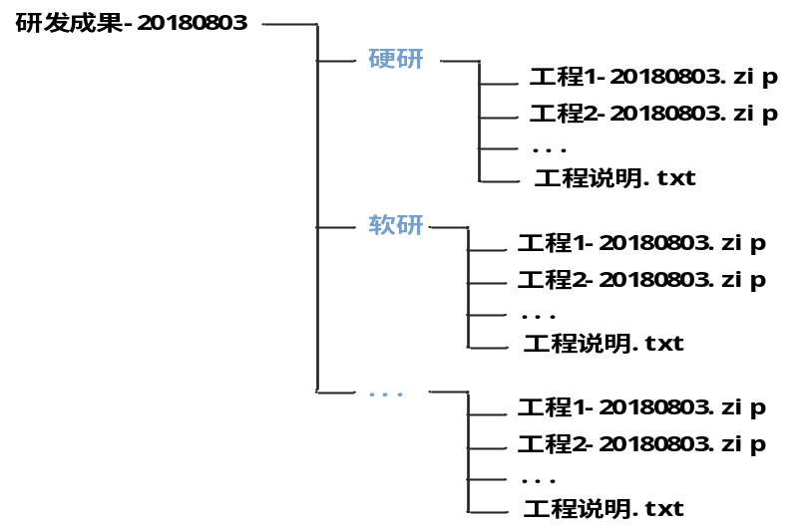
图4-1
- 文件刻录采用文件安全员专人进行，工作步骤：
- 文件总服务器开放特定账号权限给文件安全员（安全员只能查看到经过压缩的文件目录），由文件安全员根据保存的需要，定期（每月一次）进行文件刻录；
- 刻录完成后需验证光盘信息的有效性交由各研发中心文件管理负责人验证并记录刻录相关信息，并在刻录光盘上进行标记记录时间和光盘顺序；
- 交由文件管理员进行保管，文件管理员需把记录光盘存放在公司指定的安全地点。
  - 文件恢复
因工作需要调用或提取备份的光盘或是总文件服务器中的文件；需要向文件管理员进行申请，并由文件管理员需在有安装了电子文档安全管理系统的电脑上使用自己的帐号进行解密才可使用。
- 附 则
  - 本办法由信息中心负责制订、修改、解释。
  - 本办法自总经理签字生效之日起颁布实施。

